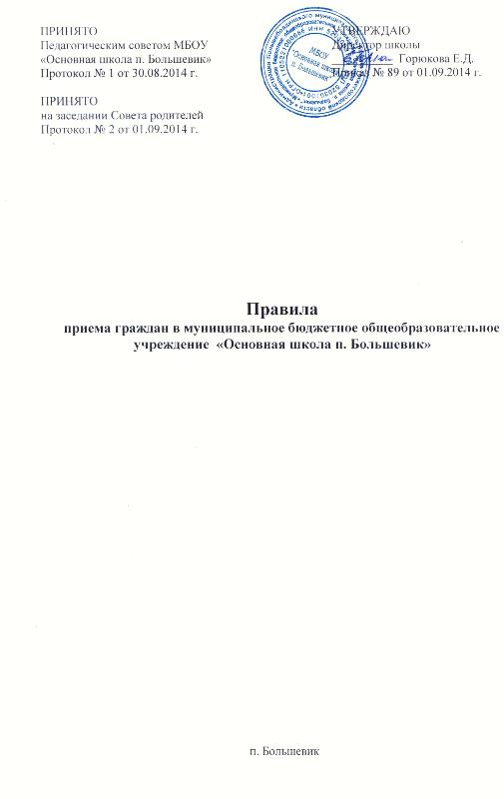

- Общие положения

1.1. Настоящее Положение составлено на основании Федерального Закона № 273-ФЗ «Об образовании в Российской Федерации» (с изменениями), Приказа Министерства образования и науки Российской Федерации от 22 января 2014 г. № 32 «Об утверждении Порядка приема граждан на обучение по образовательным программам начального общего, основного общего и среднего общего образования».
1.2. Настоящее Положение определяет правила приема граждан в МБОУ «Основная школа п. Большевик» на обучение по образовательным программам начального общего, основного общего образования.
1.3. Настоящее Положение распространяется на детей из семей граждан Российской Федерации, иностранных граждан и лиц без гражданства, в том числе беженцев и вынужденных переселенцев (далее – граждане, дети).
1.4. В МБОУ «Основная школа п. Большевик» принимаются граждане, проживающие на территории микрорайона, закрепленного Постановлением Администрации Большеболдинского муниципального района Нижегородской области и имеющие право на получение образования соответствующего уровня.
1.5. В приеме может быть отказано закрепленным лицам только по причине отсутствия свободных мест в МБОУ «Основная школа п. Большевик». В этом случае для решения вопроса об устройстве ребенка в другую общеобразовательную организацию родители (законные представители) обращаются непосредственно в орган местного самоуправления, осуществляющий управление в сфере образования.
1.6. Прием в МБОУ «Основная школа п. Большевик» для получения начального общего и основного общего образования осуществляется без вступительных испытаний (процедур отбора).
1.7. При приеме в МБОУ «Основная школа п. Большевик» родители (законные представители) и дети должны быть ознакомлены с Уставом МБОУ «Основная школа п. Большевик», лицензией на осуществление образовательной деятельности, со свидетельством о государственной аккредитации и другими документами, регламентирующими организацию и осуществление образовательной деятельности, правами и обязанностями обучающихся. Копии указанных документов размещаются в сети Интернет на официальном сайте МБОУ «Основная школа п. Большевик», а также непосредственно в школе. Факт ознакомления родителей (законных представителей) ребенка с вышеперечисленными документами фиксируется в заявлении и заверяется личной подписью родителей (законных представителей) ребенка. Подписью родителей (законных представителей) ребенка фиксируется также согласие на обработку их персональных данных и персональных данных ребенка в порядке, установленном законодательством Российской Федерации.
1.8. Количество обучающихся в МБОУ «Основная школа п. Большевик» определяется условиями, созданными для осуществления образовательной деятельности, с учетом санитарных, гигиенических норм и других контрольных нормативов.

- Правила приема обучающихся

2.1. В МБОУ «Основная школа п. Большевик» принимаются дети, достигшие возраста 6 лет 6 месяцев при отсутствии противопоказаний по состоянию здоровья, но не позже достижения ими возраста восьми лет.
2.2. По заявлению родителей (законных представителей) Учредитель вправе разрешить прием детей для обучения в более раннем или более позднем возрасте.
2.3. Для зачисления в общеобразовательную организацию родители (законные представители) представляют следующие документы:
1) заявление о приеме, в котором указываются фамилия, имя, отчество (последнее – при наличии) ребенка, дата и место рождения ребенка, фамилия, имя, отчество (последнее – при наличии) родителей (законных представителей) ребенка, адрес местожительства ребенка, его родителей (законных представителей), контактные телефоны родителей (законных представителей) ребенка;
2) оригинал документа, удостоверяющего личность родителя (законного представителя) либо оригинал документа, удостоверяющего личность иностранного гражданина и лица без гражданства в Российской Федерации;
3) оригинал свидетельства о рождении ребенка или заверенную в установленном порядке копию документа, подтверждающего родство заявителя;
4) свидетельство о регистрации ребенка по месту жительства или по месту пребывания на закрепленной территории или документ, содержащий сведения о регистрации ребенка по месту жительства или по месту пребывания на закрепленной территории;
5) родители (законные представители) детей, являющихся иностранными гражданами или лицами без гражданства, дополнительно предъявляют документ, подтверждающий родство заявителя (или законность представления прав ребенка), и документ, подтверждающий право заявителя на пребывание в Российской Федерации.
2.4. Иностранные граждане и лица без гражданства все документы представляют на русском языке или вместе с заверенным в установленном порядке переводом на русский язык.
2.5. МБОУ «Основная школа п. Большевик» может осуществлять прием заявлений на обучение по образовательным программам начального общего, основного общего образования в форме электронного документа с использованием информационно-телекоммуникационных сетей общего пользования.
2.6. Копии предъявляемых при приеме документов хранятся в школе на время обучения ребенка.
2.7. Родители (законные представители) детей имеют право по своему усмотрению представлять другие документы, в том числе медицинское заключение о состоянии здоровья ребенка.

- Приём детей в первый класс

3.1.. Прием заявлений в первый класс для граждан, проживающих на закрепленной территории, начинается не позднее 1 февраля и завершается не позднее 30 июня текущего года.
3.2.При наличии свободных мест в школу зачисляются дети, проживающие вне закрепленной территории.
3.3. Для детей, не проживающих на закрепленной территории, прием заявлений начинается с 1 июля текущего года до момента заполнения свободных мест, но не позднее 5 сентября текущего года.
3.4. При приеме на свободные места детей, не проживающих на закрепленной территории, преимущественным правом обладают дети граждан, имеющих право на первоочередное предоставление места в организации, осуществляющей образовательную деятельность, в соответствии с законодательством Российской Федерации и нормативными правовыми актами субъекта Российской Федерации.
3.5. Дети с ограниченными возможностями здоровья принимаются на обучение по адаптированной основной общеобразовательной программе только с согласия их родителей (законных представителей) и на основании рекомендаций психолого-медико-педагогической комиссии.
3.6. На каждого ребенка, зачисленного в школу, заводится личное дело, в котором хранятся все сданные документы.
3.7. Зачисление в школу оформляется приказом директора МБОУ «Основная школа п. Большевик» в течение 7 рабочих дней после приема документов.
3.8. Принятые в МБОУ «Основная школа п. Большевик» дети в случае перемены места жительства имеют право по желанию их родителей (законных представителей) на продолжение обучения в МБОУ «Основная школа п. Большевик».
3.9. При приеме в первый класс в течение учебного года родители (законные представители) дополнительно представляют личное дело обучающегося, выданное общеобразовательной организацией, в которой он обучался ранее.

- Прием обучающихся во 2 – 9 классы при переходе
из другой общеобразовательной организации

4.1. Прием учащихся во 2-11 классы осуществляется при представлении родителями (законными представителями) следующих документов:
1) заявления о приеме;
2) личного дела учащегося.
Один из родителей либо законный представитель ребенка предъявляет также документ, удостоверяющий личность родителя (законного представителя), или документ, подтверждающий родство заявителя (или законность представления прав учащегося).
4.2. Зачисление обучающегося, прибывшего в течение учебного года, в первый, а также во второй и последующий классы оформляется приказом директора в день обращения.

- Заключительные положения

5.1. Настоящее Положение вступает в силу с момента его утверждения приказом директора МБОУ «Основная школа п. Большевик» и действует до его отмены в установленном порядке.

